**Contenido**

Introducción. 2

Acceso a GitHub. 3

Credenciales. 3

Crear un Repositorio en GitHub. 4

Paso 1: 4

Paso2. 4

Paso 3. 4

Paso 4. 4

Paso 5. 4

# Introducción.

Este proceso incluye la creación de un repositorio “Popayan_nocturna”, la clonación del mismo, la realización de cambios, y finalmente, el envío de esos cambios a GitHub.

# Acceso a GitHub.

Verifica que todos los miembros del equipo tengan cuentas de GitHub y acceso al repositorio.

## Credenciales.

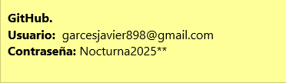

# Crear un Repositorio en GitHub.

Puedes crear un repositorio nuevo en tu cuenta personal o la cuenta de cualquier organización en la que tengas los permisos suficientes.

## Paso 1:

Inicia sesión en tu cuenta de GitHub. Credenciales en la página anterior.

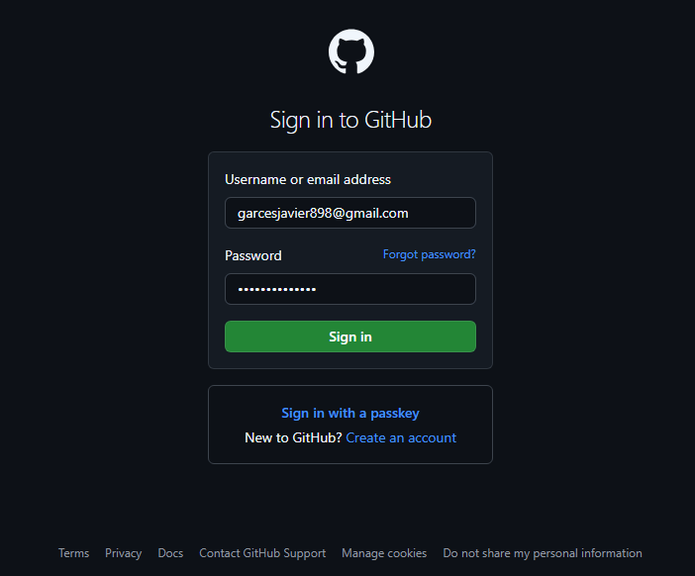Link: [GitHub · Build and ship software on a single, collaborative platform · GitHub](https://github.com/)

## Paso 2.

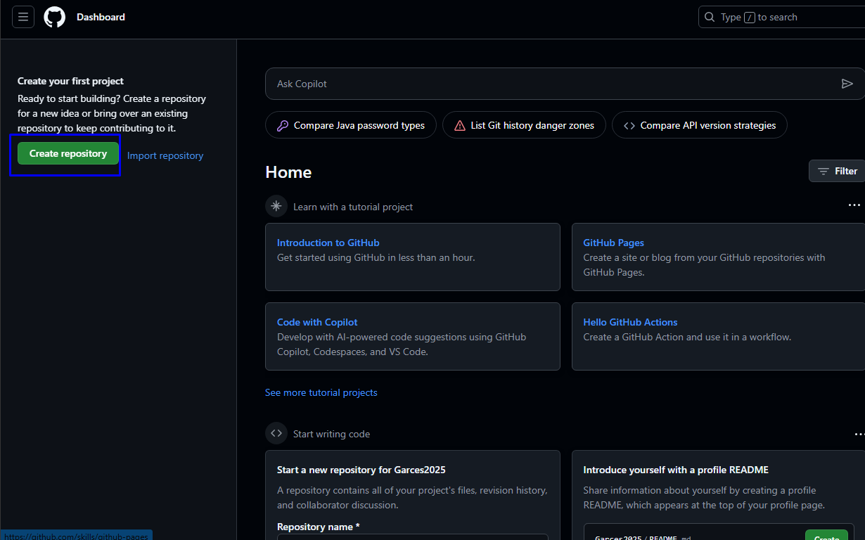Haz clic en el botón "Create repository" o "Crear repositorio" en la parte superior izquierda.

## Paso 3.

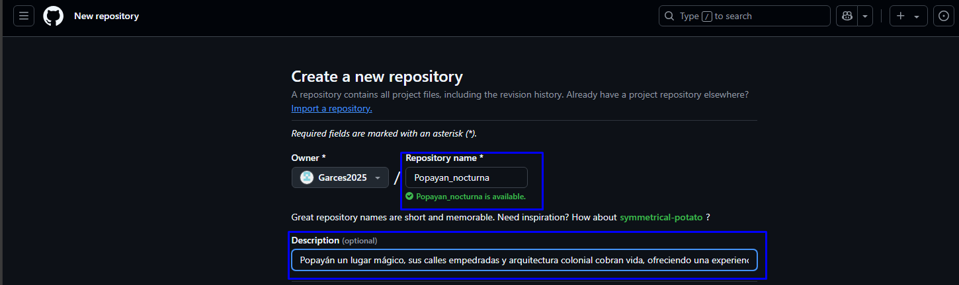Asigna un nombre al repositorio y proporciona una descripción(opcional).

## Paso 4.

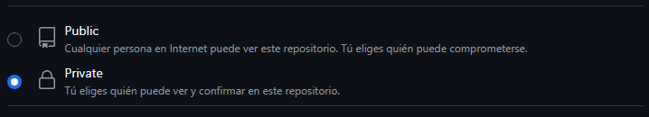Selecciona si deseas que el repositorio sea público o privado.

## Paso 5.

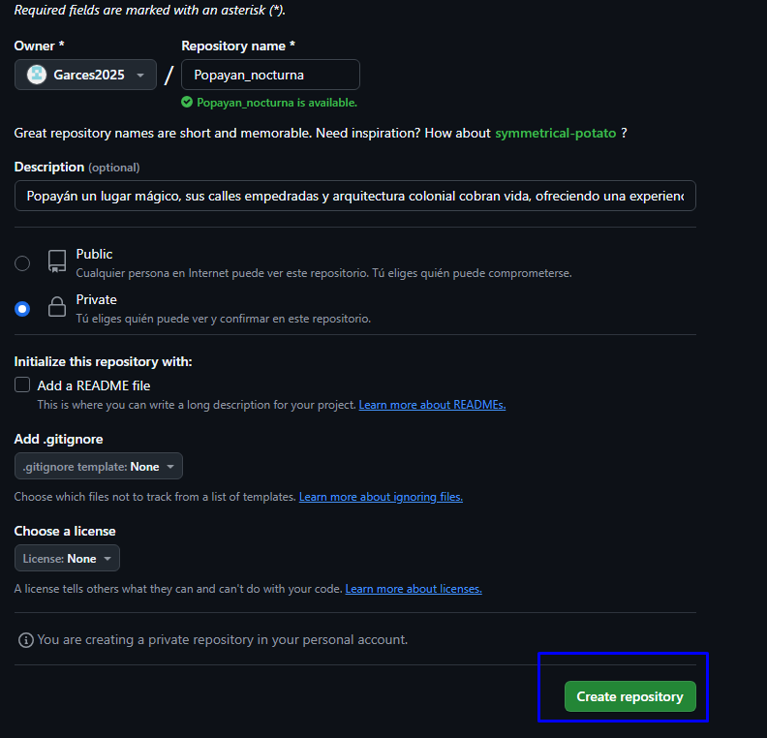Haz clic en "Create repository" o "Crear repositorio".

# Hacer Cambios y Añadir Archivos.

Puedes crear un repositorio nuevo en tu cuenta personal o la cuenta de cualquier organización en la que tengas los permisos suficientes.

## Paso 1. Navega a la carpeta.

Dirígete a la carpeta raíz donde quieres crear tu proyecto.

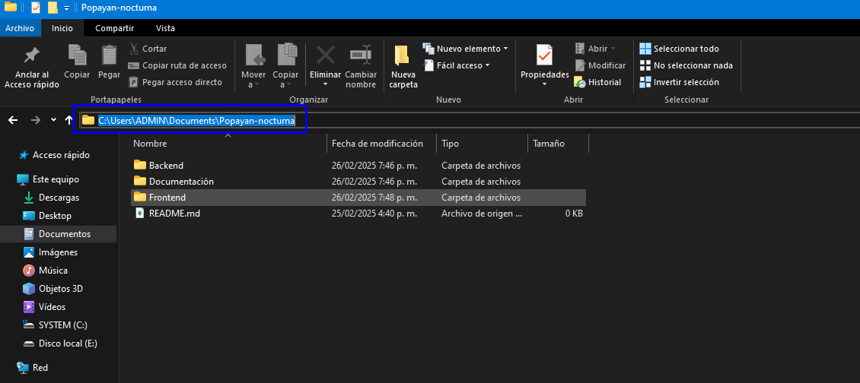 En este caso: “C:\Users\ADMIN\Documents\Popayan-nocturna”

## Paso 2. Inicializa un nuevo repositorio.

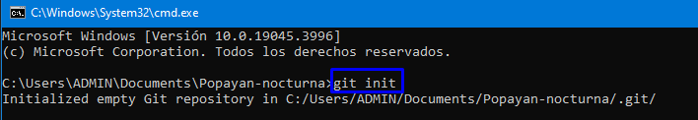Comando: git init

## Paso 3. Añadir cambios.

Comando: git add .   
Para agregar todos los archivos.



## Paso 4. Hacer commit de los cambios.

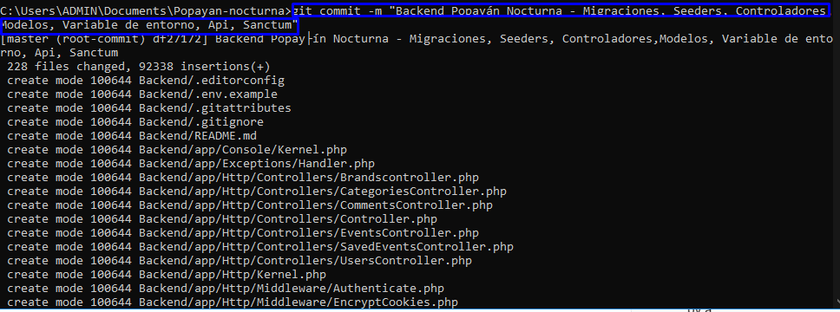Comando: git commit -m “Nombre de las modificaciones realizadas”

## Paso 5. Verificar en la rama que estan.

Comando: git branch



## Paso 6. Subir el Repositorio a GitHub - Añade el repositorio remoto.

Comando: git remote add origin https://github.com/Garces2025/Popayan_nocturna.git



El nombre del repositorio lo genera en el nombre de crear el repositorio.

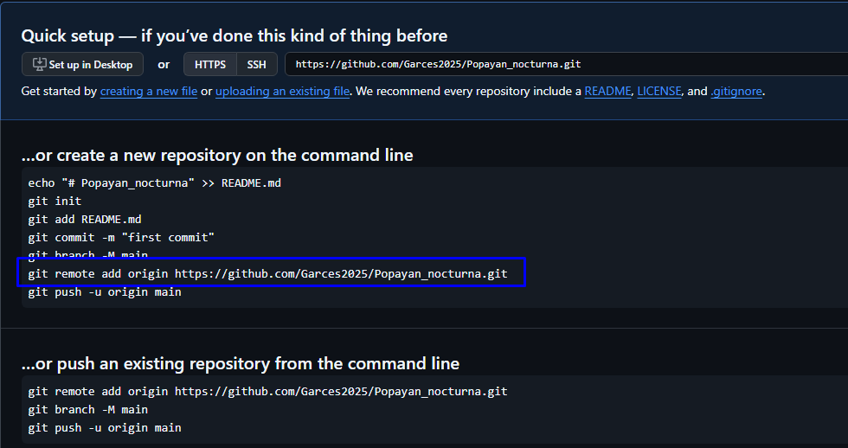

NOTA: También puedes seguir estos pasos.

## Paso 7. Subir el Repositorio a GitHub - Envía los cambios al repositorio en GitHub.

Comando: git branch

Verificada la rama que es master con el comando de git branch



Comando: git push -u origin master 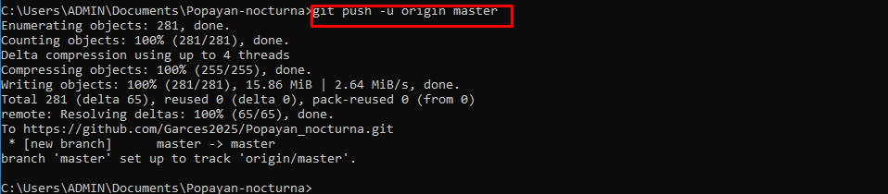

Repositorio

